Взаимодействие с клиентами: основные способы и правила
Прокачиваем навыки переговоров и не только
379 0Поделиться:
- Главная

- Блог
- Взаимодействие с клиентами: основные способы и правила
Вопросы, рассмотренные в материале:

- Основные стандарты взаимодействия с клиентом

- Последовательные этапы взаимодействия с клиентом

- 20 простых правил взаимодействия с клиентами по телефону

- Виджеты для взаимодействия с клиентом на сайте

- Взаимодействие с клиентами с помощью CRM

Торговля — двигатель прогресса. Этот вид деятельности давно уже стал одним из главных на рынке. Продаются не только товары или услуги. Продаваться может интеллектуальная собственность, проекты и прочее. Покупатель и продавец взаимодействуют друг с другом в процессе сделки. Качественное сотрудничество между двумя сторонами определяет итог соглашения. Поэтому взаимодействие с клиентами — это целая наука, включающая не только личный и телефонный разговор, но и другие способы, которые описываются в данной статье.

Основные стандарты взаимодействия с клиентом
Организации, осуществляющие взаимодействие с клиентами, имеют в своем арсенале стандарты работы для корректных коммуникаций с покупателями. В них прописаны этапы взаимодействия обеих сторон, последовательность общения, обязательные сообщения, фразы, которые употреблять нельзя. Главные правила работы с покупателями, на основе которых составляются регламенты торговых фирм, приведены ниже.
- Искренность и позитивное настроение. Внешний вид продавца любого уровня должен излучать расположенность к общению. Важен и внутренний образ сотрудника. Даже если настроение не задалось, то стараемся взять себя в руки и общаться с клиентами дружелюбно.
- Минимальное время ожидания, а в идеале его отсутствие. Любого посетителя нужно и заметить, и встретить, пусть даже вы заняты. Если ситуация складывается таким образом, что менеджер не может сразу обслужить покупателя, то он должен извиниться, сообщить предполагаемое время взаимодействия и предложить подождать. Во время ожидания клиент, как правило, занимается своими делами, рассматривает ассортимент и рекламные материалы, пьет кофе или чай. Главное — продемонстрировать заботу о посетителе и его времени.
- Прокачанные навыки переговоров. В процессе диалога продавцу важно не удариться в расписывание преимуществ продукта, подчеркивая минусы товара конкурентов. Тут важен баланс: корректный рассказ без уничижительных описаний других компаний, объективные плюсы своего предложения. Только так можно сформировать доверие клиента, подчеркнуть взаимодействие с ним.
Долгие описания, утомительные монологи путают и посетителей, и самих продавцов. Требуется кратко объяснить самое главное. Предпочтительна форма вовлечения покупателя в диалог путем вопросов, а также другие способы взаимодействия.
- Слышать клиента и слушать его же. Глаголы похожие, но значение у них разное. Слушать — показывать человеку, что вы воспринимаете его речь на слух. Демонстрируется это кивками, взглядом в глаза собеседнику, внимательным молчанием без перебивки.
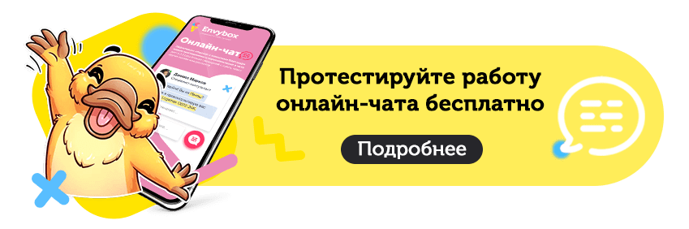
Слышать — не только выслушать, но и понять. Иногда с этим возникают сложности, потому что люди видят вещи по-разному и не всегда корректно формулируют мысли. Продавец обязан правильно понять пожелания покупателей, уточнить все детали, прояснить непонятные моменты вопросами. То есть он как бы ставит себя на место клиента, смотрит на ситуацию его глазами — так он услышит покупателя и сможет осуществить его желания. Кроме того, данный навык отлично способствует манипулированию клиентами, что иногда бывает необходимо.
- Обращение по имени. Это прописная истина, но она до сих пор актуальна. Назвать покупателя по имени — значит создать комфортную обстановку для взаимодействия и показать важность посетителя для продавца.
[expert]
- Бойкот лжи. Задача менеджера по продажам, как и свидетеля в суде, — говорить правду и только правду. Не нужно приписывать товару несуществующие достоинства и врать о его преимуществах. Даже самая незначительная ложь может подорвать доверие клиента.
- Деятельность на опережение. Продавцу совсем не сложно сделать что-то большее, чем требуется посетителю. Например, выписать бонус, о котором он не просил, предложить сопутствующую услугу. Особенное отношение приятно всем. Так клиент будет более расположен к взаимодействию.
[art-slider ids="4863, 5375, 5428, 5410, 4620" ttl="Читайте другие статьи по теме общение с клиентом"]

Последовательные этапы взаимодействия с клиентом
Первый этап взаимодействия — налаживаем контакт.
Обязательный и важный этап взаимодействия в цикле сделки. Его целью является завладение вниманием клиента, его расположение и настрой к последующим переговорам.
Продавец вначале общается на отвлеченные темы, предлагает напитки, говорит комплименты. Так налаживается взаимодействие.
Чтобы понять, получилось ли наладить контакт, необходимо понаблюдать за поведением покупателя. Он позитивен, охотно ведет беседу, реагирует на реплики продавца в положительном ключе —значит, контакт есть. Клиент напряжен, не хочет особо общаться, лаконично и сухо реагирует на вопросы — связь наладить не получилось. Соответственно, имеет смысл использовать другие методы взаимодействия, коих сейчас множество.
Второй этап взаимодействия — раскрываем потребности.
Целью второго этапа является распознавание желаний покупателя и его предпочтений. Осуществляется это с помощью наводящих вопросов, определенной структуры диалога, умения слушать и, главное, слышать (то самое, о чем говорилось выше).
Правильная идентификация потребностей позволит продавцу представить продукт с акцентом на те преимущества, которые важны человеку. Закономерным результатом, который покажет данное взаимодействие компании с клиентом, будет покупка.
Третий этап взаимодействия — представляем продукт.
Цель — презентация продукта на основе выявленных на втором этапе предпочтений.
При представлении товара показываем клиенту выгоду от сделки. Выгодой является характеристика продукта, которая закрывает потребность в ней конкретного человека.
Преимущество и выгода не одно и то же. Преимущество — отличительная черта продукта среди его аналогов. Преимуществом будут обладать все, кто купил товар, а выгодой — тот человек, для кого покупка выгодна.
Правильно представить товар помогут обозначенные потребности клиента. Ему показывается продукт, который закрывает его потребности. Соответственно, каждая характеристика товара может стать выгодной для того или иного покупателя.
Четвертый этап взаимодействия — прорабатываем возражения.
Целью этапа станет устранение недоверия человека к продукту, характеристикам, выгоде.
Возражений может быть немного или они вообще не возникнут, если коммуникация изначально построена правильно, взаимодействие консультант—клиент налажено, все предыдущие этапы тщательно пройдены.
Возражения могут возникнуть по следующим причинам:
- не все потребности клиента раскрыты;
- беседа с посетителем была недолгой, контакт установлен посредственный;
- представление продукта не затронуло вопросы, интересные покупателю, и, следовательно, было для него малоинформативным.
Успешный продажник налаживает взаимодействие с потребителями так, чтобы возражений было как можно меньше. Если их много, значит, взаимодействие было некачественным.
Избежать возражений — высший класс, но такая ситуация бывает редко. Поэтому важно уметь корректно откликаться на них, делать все возможное для их устранения.
Рекомендуем работать с возражениями по следующей схеме:
- слушаем возражение;
- применяем так называемые фразы понимания: «Я понимаю вас», «Я могу понять, что вам неприятно…», «Понимаю ваше возмущение…» и т. п.;
- уточняем причины возражения с помощью вопросов;
- формулируем решение проблемы.
Пятый этап взаимодействия — доводим клиента до покупки.
Целью этапа станет подтверждение решения о покупке и сама сделка.

Квиз на сайте: повышение конверсии, успешные примеры
Отличный способ повысить продажи
Подробнее
Чтобы понять, готов ли человек к принятию окончательного решения, обращаем внимание на следующие нюансы его настроя:
- он согласен с аргументами продавца;
- он получил выгодное представление о продукте;
- он уточняет детали;
- он согласен заключить договор или купить.
Если хотя бы один пункт соответствует, то покупатель уже «тепленький».
Сделка завершается разными способами:
- комплиментом: «Вы приняли верное решение»;
- срочным бонусом: «Если вы купите этот товар в течение двух дней, то получите скидку 15 %»;
- жесткой дилеммой: «Доставку заказывать на дом или в офис?»
Прибыль торговой компании обусловливается профпригодностью продавцов. Грамотный специалист совершает много сделок. Поэтому важную роль играют мотивация и обучение менеджеров по продажам. Их отправляют на тренинги, семинары, лекции, курсы по повышению квалификации и прочие обучающие взаимодействию с людьми мероприятия.
Сегодня на рынке высокая конкуренция буквально во всех сферах. Покупатели практически нарасхват. Банальные приемы привлечения их внимания (типа красивого каталога или креативных текстов) не всегда срабатывают. Роль играют другие способы захвата, реализуемые чаще всего на сайтах. Далее расскажем о них подробнее.

Топ 6 полезных статей для руководителя:
- Как провести мозговой штурм среди сотрудников
- Этапы воронки продаж
- Закон Парето в бизнесе и в жизни
- Что такое трафик и как его посчитать
- Конверсия продаж: 19 причин низкой конверсии
- Обратный звонок на сайте

20 простых правил взаимодействия с клиентами по телефону
- Готовьтесь к беседе: напишите вопросы, основные акценты диалога и точные определения на бумаге.
- В процессе переговоров даже рядом с самым опытным продавцом должны лежать скрипт беседы со всеми формулировками, этапами диалога и записи из пункта 1.
- Подготовьте другие важные документы по продукту (прайс-листы, каталог, технические карты, досье на покупателя и т. п.).
- Не извиняйтесь за звонок, даже если абонент занят срочными делами.
- Не употребляйте фразы типа: «Мне придется вас побеспокоить…», «Потревожу вас немного…»: они сразу задают неравный тон общению, искажают впечатление от беседы и от вас как собеседника.
- Узнайте, есть ли у покупателя время для диалога. Если он сейчас не может поговорить, то уточните, когда ему позвонить.
- Объявите тему разговора без долгих предисловий.
- Общайтесь без параллельных дел: еды, питья, разговоров с сотрудниками.
- Ведите диалог в темпе потребителя, но не очень усердствуйте, чтобы это не выглядело комично. Люди с быстрой речью, как правило, реагируют быстрее. Собеседники с медленной манерой разговора обдумывают услышанное тоже медленно. Для комфортного диалога имеет смысл подстраиваться к скорости речи абонента.
- Если вы разговариваете с незнакомым покупателем, то узнайте, как к нему можно обращаться, и называйте его так, как он сказал (если назвал имя, то называйте по имени, если имя и отчество, то по имени и отчеству). Обязательно упомяните, что рады знакомству: это задаст доброжелательный тон диалогу.
- Придайте общению позитивную ноту. Уверенно и конструктивно выстраивайте взаимодействие, не забывая высказывать свое положительное отношение к беседе фразами: «Буду рада помочь вам», «Всегда рада слышать вас» и т. п.
- Соблюдайте нормы этикета. Переходите на «ты», когда собеседник это разрешит, даже если с вами он общается сразу на «ты». Не нарушайте границы его комфорта и не скатывайтесь до хамства.
- Выясните, из каких источников человек узнал о компании. Это касается новых покупателей. Информация важна с точки зрения определения эффективности коммуникационных каналов. Люди могут узнать о вас, например, по рекомендации знакомых, по отзывам в Интернете и из других источников.
- Говорите грамотно, не злоупотребляйте словами-паразитами, не уходите в разговорный и просторечный стиль.
- Держите уверенный тон общения, даже когда вам задают сложные или неудобные вопросы.
- Улыбайтесь в процессе беседы. Покупатель вас, конечно, не видит, но улыбка придаст диалогу энергичную и бодрую тональность. Если вы ведете диалог в чате, «аське» или скайпе, используйте простые смайлы типа улыбки. Если клиент использует и другие смайлы, можно отослать в ответ подобные.
- Повышайте свою квалификацию. Профессиональный продавец использует много приемов и фишек, качественно и интересно строит беседу, повышая тем самым престиж компании и мягко направляя клиента на сделку.

Онлайн-чат на сайте
Разберем какие ошибки делают чат на сайте бесполезной игрушкой
Подробнее
- Предлагайте варианты, если вдруг у вас не оказалось нужного продукта.
- Работайте в манере «продавец — покупатель», а не наоборот.
- Четко указывайте время и день, когда с потребителем свяжется другой сотрудник компании, если в этом возникнет необходимость.

Виджеты для взаимодействия с клиентом на сайте
Борьба за клиента — целая стратегия. Используются любые способы взаимодействия и виды рекламной активности — как офлайн, так и онлайн. Традиционная реклама уже плохо работает, поэтому многие продавцы делают акцент на онлайн-средствах. Налаживание взаимодействия с покупателями ведется полным ходом, реализуются свежие идеи, позволяющие завоевать покупателей на сайте компании. Расскажем о них подробнее.
Генератор клиентов
Счетчик обратного отсчета представляет собой онлайн-генератор тайминга. Он показывает посетителям сайта время, оставшееся до какого-то определенного события. Счетчик активно воздействует на чувственную сферу покупателя, формируя искусственную ситуацию нехватки времени и подталкивая пользователя к покупке. Кто-то скажет, что такой инструмент отпугивает клиентов. Не всех. Счетчик как средство взаимодействия с пользователями зарекомендовал себя с хорошей стороны. Он активно применяется в рассылках, где отсчитывает время до конца той или иной рекламной кампании.
Усовершенствованная разновидность счетчика—agile-таймер. Обычный таймер, представляющий собой анимацию, показывает одинаковое время, оставшееся до мероприятия. Не важно, когда письмо открылось, — время на часах будет одно и то же. Аgile-таймер отсчитывает дни и часы с момента открытия письма, то есть учитывает дату прочтения.
Использование счетчиков подразумевает, что продавец честен: если он снижает цену до указанной даты, то делает это от действующей цены,а не предварительно накрутив стоимость, чтобы потом ее снизить. Как раз такие псевдоакции подрывают доверие покупателей.
Счётчики устанавливаются на интернет-ресурс путем использования сервисов или html-виджета, подходящего для CMS сайта.
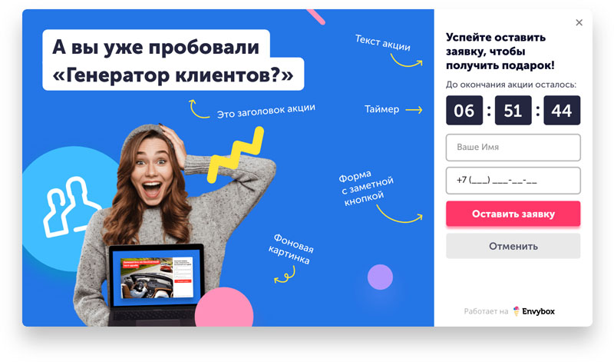
Виджет обратного звонка
Данный виджет по-другому называют callback-сервис. Суть его состоит в том, что клиент с целью уточнения информации вводит телефонный номер, чтобы ему оперативно перезвонили. Он может мониторить сразу несколько сайтов и везде оставить телефон. Но выберет с большой долей вероятности ту фирму, которая первой перезвонит и ответит на вопросы.
Бывает, что пользователи вводят номер для того, чтобы проверить, последует ли обратная связь, да еще и быстрая. Потом удивляются, что инструмент действительно работает, — это производит на них впечатление и располагает к сделке с перезвонившей фирмой.
На самом деле виджет обратного звонка представляет собой сложную систему для взаимодействия с пользователями. Человек вводит номер телефона, система отравляет оповещение продавцу. У менеджера по продажам оповещение системы принимается в виде телефонного звонка, и, как только он на него отвечает, система звонит пользователю. Таким образом, продавец и покупатель соединяются автоматически с помощью виджета. Теперь можно вести конструктивную беседу.
Помимо быстрой связи, callback-сервис позволяет оценить результативность работы продавцов, проанализировать эффективность системы онлайн-продвижения.
Виджет представляет собой html-код, который быстро и просто интегрируется в интернет-ресурс.
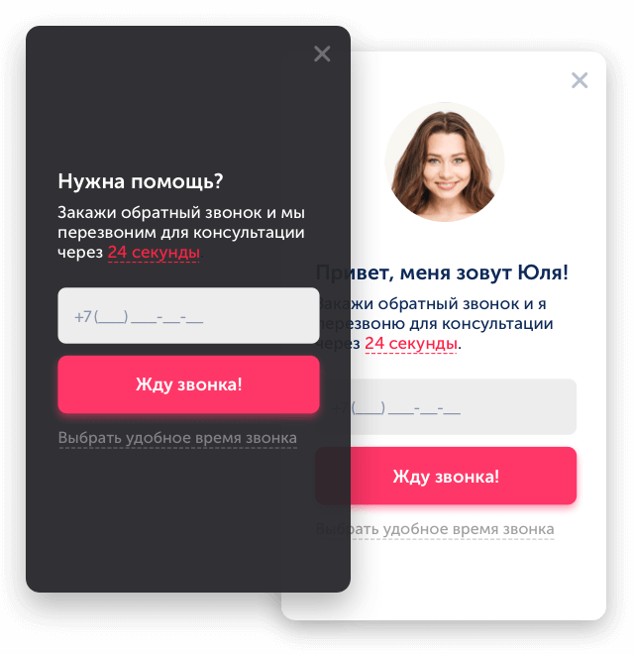
Чаты
Чаты являются самым современным способом общения. Большинство пользователей, особенно молодого поколения, предпочитают онлайн-взаимодействие всем остальным.Это удобно, быстро, позволяет сконцентрироваться и все обдумать. Через мессенджеры можно задавать вопросы, уточнять детали и заказывать товар.
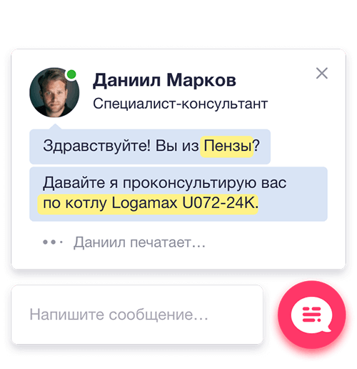
Плюсы — комфортное общение для части покупателей, подразумевает повторные заказы (поскольку в мессенджерах сохраняются контакты организации и чаты с ней).
Минусы —засоряет контактный лист чатов; вероятность последующих рекламных сообщений.
Социальная аргументация
Человек доверяет отзывам о продукте в несколько раз охотнее, чем описанию. Поэтому отзывы — важная часть интернет-ресурса, необходимая для его конверсии и взаимодействия с посетителями. Платные системы управления сайтами позволяют настраивать специальные плагины для вывода отзывов. В них можно изменять поля, задавать оценку продукции, составлять рейтинги и т. п. Обязательно разрешите клиентам добавлять отзывы, будьте с ними максимально честны и открыты для критики.
Для некоммерческих систем управления есть возможность настроить рассылку, побуждающую делиться эмоциями от приобретения товара. Данные CMS также собирают и демонстрируют отзывы о продукте.
Работа с социальными сетями тоже входит в число социальных доказательств. С помощью плагинов, программного кода или специальных виджетов (как, например, «Мне нравится» ВКонтакте) можно демонстрировать число лайков и репостов под конкретным товаром. Когда покупатель увидит, что у интересующего его продукта аж двести лайков, то это лишний раз подтвердит его популярность, востребованность, ценность в глазах клиента и еще подтолкнет человека к покупке.
Всплывающие окна
Они называются pop-up и представляют собой окна, которые появляются на сайте для привлечения внимания посетителя, чтобы подтолкнуть его к целевому действию — покупке, звонку, подписке. Поп-ап иногда еще именуют последней надеждой, потому что этот инструмент может как повысить конверсию сайта, так и оттолкнуть клиента, спровоцировав отказ. Поэтому использовать его надо осторожно и взвешенно, когда вы точно знаете, что предложить клиентам. Например, промокод на скидку в интернет-магазине.
Поп-ап используют, чтобы повысить конверсию сайта, но при неправильной настройке результат может быть обратным: вырастет процент отказов.
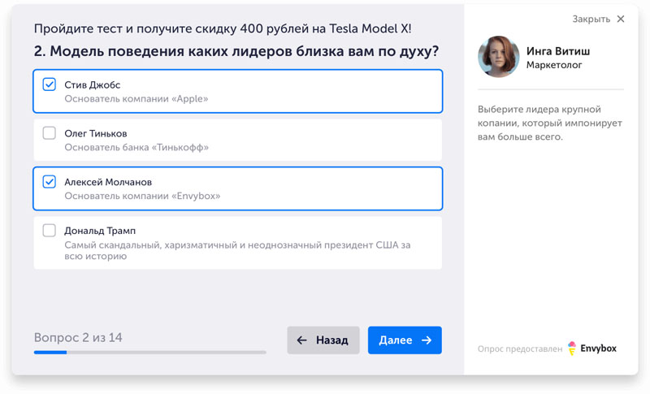
От корректной настройки этого виджета зависит его воздействие на клиентов и взаимодействие с ними. Можно задать настройку появления окна, если человек изучает сайт более одной минуты. По движению курсора отслеживаются действия пользователя, что позволяет сделать оптимальное предложение. Если человек уже покидает сайт, перед ним появляется какая-то «плюшка». Или же он прокрутил страницу до конца, а значит, заинтересовался, то возникает стимулирующий поп-ап. То есть инструмент позволяет мягко дожать покупателя, показывая ему заманчивые предложения. Но здесь важно соблюдать грань, чтобы не вызвать раздражение клиента. Pop-up реализуется на сайте с помощью кода программы или виджетов.
Получение скидок в игровой форме
Подобный инструмент взаимодействия с потребителями подойдет для тех, кто любит разные игры и активности. Люди предпочитают экономить, поэтому могут уделить несколько минут для простых манипуляций, итогом которых станет приятный бонус. Клиентам предлагается стать участником группы в социальных сетях за определенную скидку (продавец получает нового подписчика), поставить лайк, написать комментарий или отзыв. Чем активнее пользователь, тем солиднее его выгода.

Как масштабировать бизнес, а заодно и собственный мозг
Масштабируйте бизнес правильно
Подробнее
Какой из способов повысит конверсию интернет-ресурса и покажет высокую результативность взаимодействия с посетителями, предположить практически невозможно. Необходимо тестировать каждый инструмент отдельно и изучать соответствующую аналитику. Если вы поймете, чего не хватает для привлечения покупателей, и реализуете недостающее, то однозначно будете в выигрыше.
Стадное чувство
По-другому этот виджет называется «Стадный инстинкт». Он рассчитан на психологическую потребность человека делать как другие, подражать кому-то. Кто-то уже купил этот товар, значит, его точно надо брать. Визуально воссоздается виртуальная очередь, и каждый посетитель сайта ее видит. Мало кто откажется в эту очередь встать. Устанавливается инструмент самостоятельно с помощью видеоуроков и инструкций, много времени на это не потребуется, а количество заявок с сайта может вырасти как минимум в полтора раза.
Для установки виджета необходимо вписать заголовки и другую информацию. Названия городов и имена людей уже есть, можно задать дополнительно суммы заказов и другую информацию. При возникновении сложностей с установкой рекомендуется обратиться к программисту.
Окно виджета появляется на сайте в виде сообщения, что, допустим, Маша из Брянска только что купила «Эппл Вотч» с красным ремешком. Подобные уведомления появляются на протяжении всего сеанса, что мотивирует клиента купить то же самое и как можно скорее.

Захватчик клиентов
Этот инструмент взаимодействия копирует сообщение от сотрудника компании. Он обращается к клиенту, акцентирует его внимание на какой-то части сайта, рассказывает о спецпредложениях и скидках.
Захватчик клиентов хорошо стимулирует продажи и помогает оперативно продать товарные остатки. Поскольку стиль его работы — живое общение, это привлекает людей, повышает их доверие и лояльность. Всегда приятно, когда к тебе обращаются лично, и не важно, виджет это или человек.
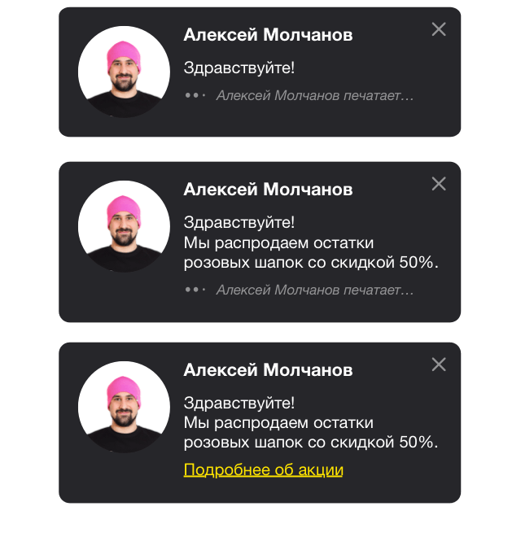
Мультикнопка
Данный виджет сочетает в себе несколько действий одновременно. С помощью всего одной кнопки можно связаться с компанией, подписаться на новости, перейти в раздел со скидками, что-то скачать. Такое многоцелевое взаимодействие.
Эффективность мультикнопки мало чем отличается от эффективности других виджетов. Она повышает продажи и лояльность за счет удобного взаимодействия, предоставляет выбор способов связи, формирует клиентскую базу для рассылки, повышает численность группы в соцсетях.
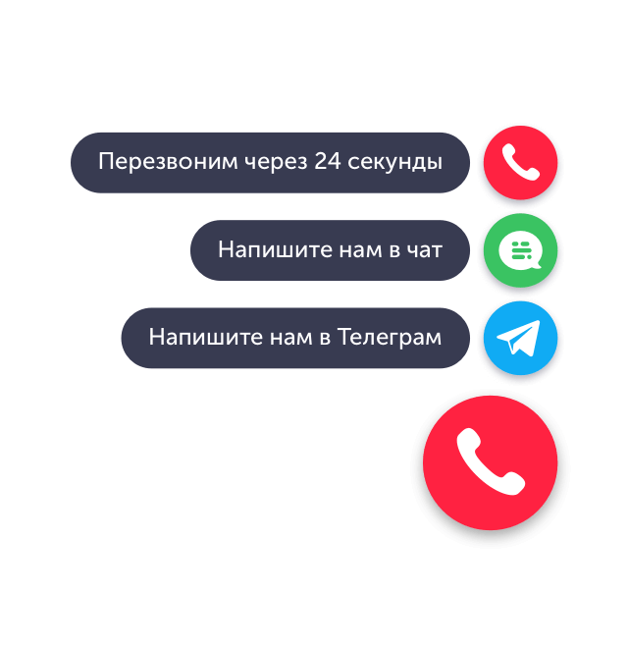
Квиз
Интересный для покупателя и выгодный для продавца виджет, который почти в пять раз повышает количество заявок. Суть инструмента состоит в том, что посетителям сайта, вне зависимости от градуса их лояльности, предлагается опрос. Ответы на него могут быть представлены в форме теста с выбором ответов или иллюстраций. Параллельно собираются контактные данные для базы и вычисляются потребности покупателей.
Формы квизов предполагают опросы, викторины, калькуляторы. С помощью опроса, например, можно выяснить, какой именно товар подходит конкретному покупателю. Результаты тестов зададут продавцу новые ориентиры по развитию или подскажут, как улучшить имеющиеся.
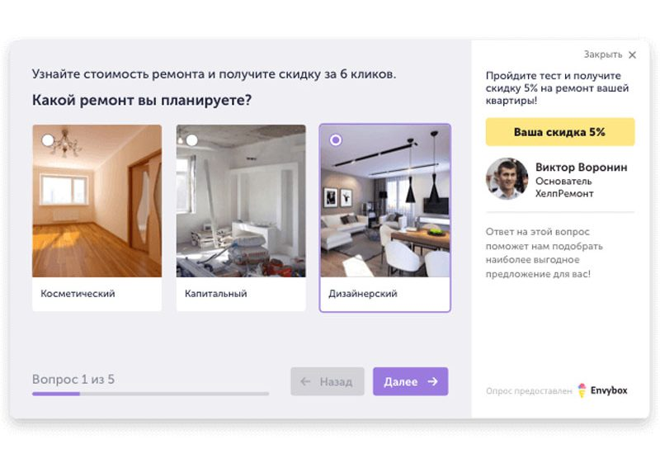
Установка квиза призвана повысить продажи, собрать базу электронных адресов для рассылки, увеличить число лояльных клиентов, побудить их к новым заказам.

Взаимодействие с клиентами с помощью CRM
Покупатели —основная составляющая успешного функционирования любой организации, ее ресурс и доход. В современной рыночной ситуации за клиента идет нешуточная борьба. Привлечь, задержать, продать, мотивировать на повторную покупку — это основные вехи целого комплекса мероприятий по взаимодействию с покупателями. Как повысить прибыль от каждого из них? Во-первых, надо завоевать доверие покупателей, а во-вторых, повысить их лояльность.
Существуют правила взаимодействия с клиентами. В основе их лежит пресловутый индивидуальный подход. Факт известный, но актуальный на все времена: человек устроен так, что ему льстит личное внимание. Управление покупателями тоже является важным правилом. При этом самим покупателям не обязательно знать, что ими управляют.
Управление взаимодействием с клиентами подразумевает доскональное их изучение. Результатом будет стратегия взаимодействия с покупателями, которая учитывает их запросы и стремится удовлетворить их. Она будет эффективной, в отличие от поиска клиентов под тот продукт, который предлагает компания. То есть не потребитель должен подбираться под товар, а товар — под потребителя. Это и есть индивидуальный подход, который качественно улучшает взаимодействие, повышает лояльность, формирует клиентскую базу и в итоге повышает успех фирмы на рынке.
Что такое трафик и как его посчитать?
Азбука маркетинга 💻
Подробнее
Управление взаимодействием с клиентами достигается использованием различных технических решений. Это касается в первую очередь системы CustomerRelationshipManagement (в переводе с английского — система управления отношениями с покупателями), известной под аббревиатурой CRM. Система представляет собой программное обеспечение, где собраны сведения о покупателях. CRM хранит эти данные, позволяет их анализировать, контролировать работу с ними.
Сама суть системы CRM шире и глубже, чем у просто программного обеспечения. Она представляет собой определенную стратегию взаимодействия с клиентами. Ее цель — оптимизировать работу с покупателями, закрепить связи с ними, повысить ценность каждого потребителя и в конечном итоге сделать компанию более конкурентоспособной.
Зачем делать акцент на личном подходе? Сейчас время массовой торговли. Продукты не обладают высокой уникальностью, их предлагается много и разных, качество и цены практически одинаковые. Производителей тоже хватает, поэтому конкуренция высокая и достаточно жесткая. Как выделиться? На помощь приходит как раз индивидуальный подход. Компании стремятся к персонализации — определению и удовлетворению желаний каждого потребителя.
Индивидуальный подход — реальная вещь, когда клиентов не тысячи. В противном случае он становится проблемой. Как, например, удовлетворить потребности ста тысяч человек?
Здесь помогут информационные технологии и та же CRM. Система управления продажами и взаимодействием с клиентами собирает, хранит и обрабатывает всю информацию о покупателях. С помощью нее можно систематизировать данные о потребностях каждого, проанализировать их и выстроить процессы взаимодействия. Причем это реализуется оперативно, тем самым увеличивая скорость работающих и новых бизнес-процессов. Глобальный результат, который получает компания от работы с CRM, — повышение прибыли.
Система взаимодействия с клиентом организуется с участием электронных систем управления. Она решает задачи для любой сферы. CRM востребована в торговле, страховой, финансовой, консалтинговой деятельности, телекоммуникациях, строительных и промышленных организациях, информационных технологиях и компаниях, предоставляющих услуги.
1. Функции CRM
CRM вводят в компанию с целью оптимизировать и автоматизировать систему взаимодействия с клиентами, чтобы продуктивно управлять информацией о покупателях. Система позволяет выстраивать отношения, выгодные и комфортные для обеих сторон, повышать лояльность потребителей, привлечь и удержать заказчиков, обеспечивающих высокую прибыль.
Этапы взаимодействия с клиентами подразумевают выполнение задач с помощью CRM.
Выделяют следующие стадии и задачи:
- Этап маркетинга. На нем CRM и автоматизированная рассылка позволяют привлечь новых и выявить потенциальных покупателей, занести их в базу, проанализировать потребности, спрогнозировать дальнейшие действия, провести опросы, зафиксировать историю отношений и ее развитие.
- Этап продаж. Поскольку автоматизация продаж является одной из главных функций CRM, можно контролировать каждый этап сделки. Статус заказа транслируется в реальном времени. Документооборот по продажам также осуществляется через систему. Она позволяет планировать действия и оперативно передавать информацию как внутри компании, так и внешним контрагентам.
- Этап постпродажного обслуживания. Стадия послепродажного обслуживания является важной частью взаимодействия с клиентом. Многие компании не уделяют ей должного внимания, расслабляясь после сделки. На самом деле работа, которая сформирует впечатление о компании у клиента, проводится после продажи. CRM автоматизирует контроль доставки заказов, обратную связь, работу с рекламациями, ответы на претензии, вопросы.
- Разработка бизнес-процессов, анализ деятельности организации.Возможности CRM-системы позволяют проводить аналитическую работу, обрабатывать итоги деятельности, планировать стратегии, описывать бизнес-процессы, налаживать взаимодействие.
Система CustomerRelationshipManagement поможет в разработке мотивации для клиентов. Компании наиболее интересны те потребители, которые приносят высокую прибыль. Работа с ними — это отдельная стратегия и тщательно выверенный процесс взаимодействия. В качестве мотивации им предлагаются скидки, бонусы, распродажи, подарки за покупки. Все это в итоге работает на увеличение лояльности, расширяет базу не только количественно, но и качественно. Именно CRM позволяет отсеять покупателей, которые совершали покупку единожды, что экономит человеческий ресурс и время, уменьшает материальные и моральные затраты на такой анализ вручную.
2. Преимущества CRM
Практически любой организации под силу повысить прибыль, если она будет грамотно использовать информационные технологии для взаимодействия с покупателями. Введение системы CRM позволяет решать следующие задачи:
- деление клиентской базы на сегменты (сегментирование) выявляет покупателей, приносящих наибольшую прибыль, что помогает организовать работу с ними и повышает продажи;
- данные о продуктах, приобретенных клиентом, дают возможность менеджеру по продажам организовать перекрестные продажи, целью которых является дополнение основной покупки, что в итоге ведет к увеличению прибыли;
- данные статистики из CRM анализируются, на основании их оптимизируются стратегия продвижения и ее каналы, что уменьшает расходы;
- сведения о потребностях клиентов помогают менять и совершенствовать алгоритм обслуживания, что повышает лояльность и опосредованно приводит к росту прибыли;
- данные системы помогают анализировать итоги работы продавцов и других сотрудников, имеющих отношение к процессу продаж, что способствует их развитию, мотивации, улучшению результатов;
- анализ продаж позволяет подбирать и корректировать стратегии развития, управления, а также увеличивать прибыль от продаж;
- автоматизация бизнес-процессов улучшает статистику продаж, повышает число результативных сделок и удачных взаимодействий с клиентами;
- общая база сведений о потребителях сокращает время на поиск самих покупателей и данных о них.
CRM решает насущные задачи, которые могут возникнуть в любом бизнесе. Рассмотрим два кейса, когда с помощью системы взаимодействия с покупателями были преодолены конкретные проблемы, что лишний раз доказывает экономическую эффективность CRM.
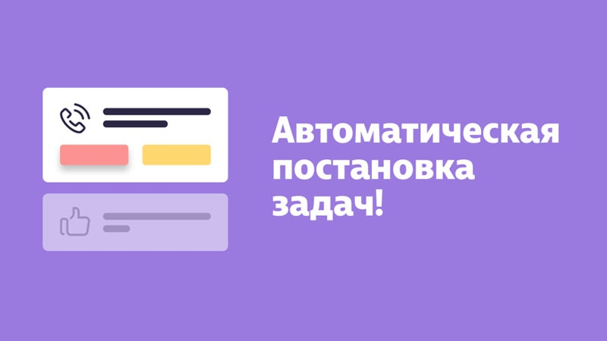
Первый кейс.
В большой транспортной компании начальство выражало недовольство производительностью труда сотрудников. Оценка показала, что производительность равна половине от максимальной. Было принято решение о покупке и внедрении CRM.
Система управления задачами была установлена и использовалась в бизнес-процессах на протяжении двух месяцев. Следующая оценка показала, что за это время производительность выросла на тридцать процентов. Параллельно наблюдались положительные изменения в управленческой стратегии. Вместе с ними показатель роста был равен 50 %.
Второй кейс.
Строительная организация заметила большой отток покупателей — более одной трети от числа всех потенциальных клиентов. Для решения проблемы руководители внедрили модуль CRM. После работы с системой риск потери продаж снизился на 80 процентов. За следующие полгода работники увеличили скорость выполнения заданий на 40 процентов. Дисциплина в организации выросла на 50 процентов. Прибыль тоже не замедлила увеличиться и выросла на 10 500 000 рублей.
3. Эффективность CRM.
Результат от внедрения CRM не появляется просто так, по мановению руки. Технологии технологиями, но человеческий фактор и работа тоже важны.
Чтобы получить требуемый эффект от системы, нужно соблюдать ряд условий:
- точные, однозначные и подробные формулировки заданий, чтобы подобрать подходящую под эти требования систему;
- тщательный выбор поставщика программного обеспечения с предварительным анализом рынка;
- обучение персонала работе в CRM, глубокое освоение ее возможностей.
Несмотря на то, что система управления взаимодействием с покупателями имеет очевидные преимущества и миссия ее — помогать в решении проблем, повышать успешность бизнеса, ее внедрение не всегда приносит положительные результаты. Провальные итоги не говорят о том, что у системы полно недостатков. Они свидетельствуют о возможных просчетах при ее внедрении.
Блочный конструктор интернет-магазина
Интернет-магазин это не просто сайт, это сайт который должен приносить прибыль
Подробнее
Ошибки при налаживании системы могут быть разными. Выделим самые распространенные:
- Система не соответствует поставленным задачам (возникает при неправильной формулировке целей — нечеткой, краткой, неоднозначной).
- Нет системности в работе (кроме внедрения CRM нужна еще настройка модулей под разные задачи).
- Немотивированность персонала на работу с системой, непонятные для них причины ее внедрения.

Самые частые вопросы по теме:

💡 Почему важно взаимодействие с клиентами?
Каждое взаимодействие с клиентом - это возможность изменить свое мнение о вашем бизнесе. Клиенты корректируют свое поведение на основе каждого опыта. Эти изменения могут быть либо выгодными, либо убыточными для вашей компании.

💡 Какие есть пять типов взаимодействия?
Социальные взаимодействия включают в себя большое количество видов поведения, настолько много, что в социологии взаимодействие обычно делится на пять категорий. Это: обмен, конкуренция, сотрудничество, конфликт и принуждение.

💡 Каково золотое правило обслуживания клиентов?
Несмотря на весь шум и шумиху, связанные с обслуживанием клиентов в наши дни, это действительно сводится к одной простой, извечной истине, часто называемой золотым правилом: «Относись к другим так, как ты хотел бы, чтобы относились к тебе».

💡 Что такое хорошее обслуживание клиентов?
Хорошее обслуживание клиентов, как правило, означает своевременное, внимательное и оптимистичное обслуживание клиентов и обеспечение того, чтобы их потребности удовлетворялись таким образом, чтобы это положительно отражалось на компании или бизнесе.

Аутсорсинг продаж. Оплата за лиды!
Call-центр на аутсорсе для B2B и сложных рынков. Приводим горячих лидов. Звоните!

Узнать больше

garantcall.org

РЕКЛАМА
Автор:
Елена Лоптева

Руководитель отдела PR

Высшее экономическое образование
Рубрики:
- Актуальные статьи

- Клиенты

- Обратный звонок
Все статьи автора
Поделитесь, пожалуйста, с друзьями!

0 комментариев
Нравится
Не нравится
Комментировать
Сортировка
Подписаться

Поделиться
Комментариев пока нет, будь первым!

Читайте другие статьи по теме
Что такое партнерские программы и как с ними работать?Работа с вопросами клиентов: правила и примерыКак снять видео, которое продает: 10 секретов видеомаркетингаПодход к покупателю: как найти общий язык с каждымВнедрение CRM-системы: основные этапы и подводные камни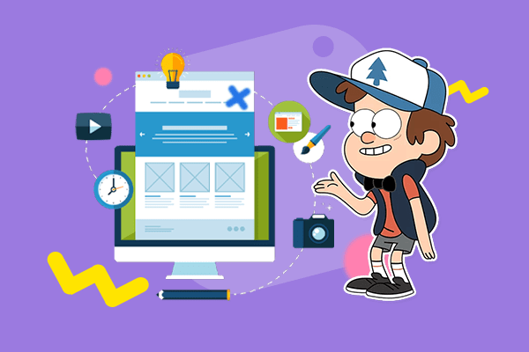Виды посадочных страниц: разбираемся в настройке и назначенииЧто такое партнерские программы и как с ними работать?Работа с вопросами клиентов: правила и примерыКак снять видео, которое продает: 10 секретов видеомаркетингаПодход к покупателю: как найти общий язык с каждымВнедрение CRM-системы: основные этапы и подводные камниВиды посадочных страниц: разбираемся в настройке и назначенииЧто такое партнерские программы и как с ними работать?Работа с вопросами клиентов: правила и примерыКак снять видео, которое продает: 10 секретов видеомаркетинга
НОВОЕ
ПОПУЛЯРНОЕ
Омниканальный подход к продвижению бизнеса
Кнопка «Позвоните мне» для сайта: зачем добавлять кнопку заказа обратного звонка на сайт
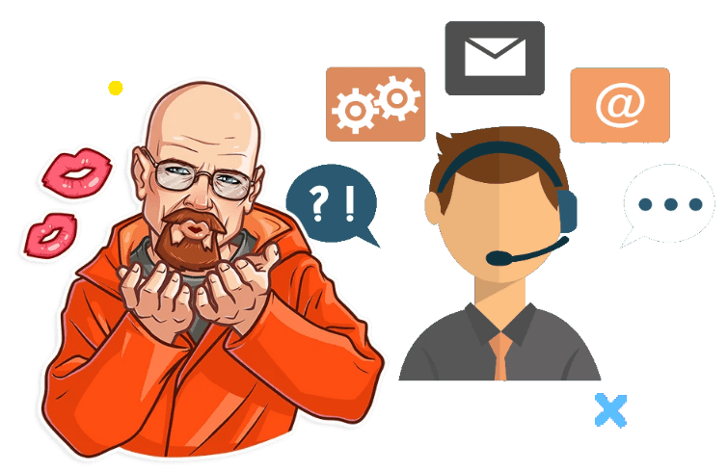Как установить чат на сайт
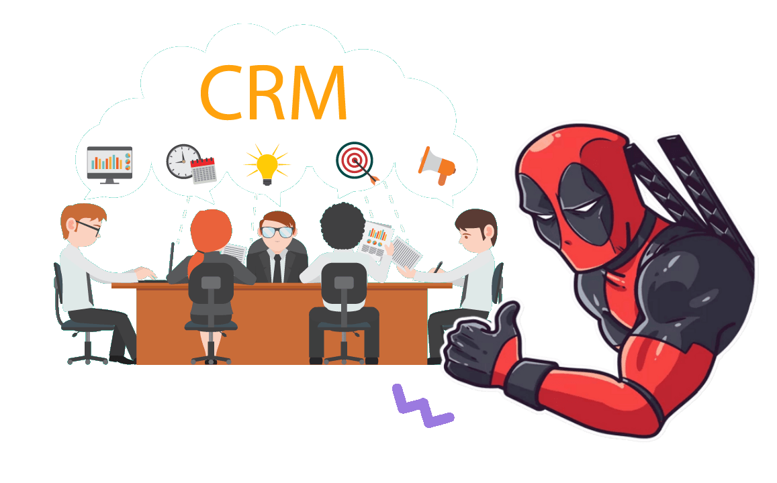CRM для сайта: обзор различных систем
Создание чата для сайта
Описание карточки товара: необходимые элементы
Как обучить сотрудников: от выбора курсов до оценки результатов
Тестирование сотрудников интернет-магазина: методика и ошибки
19 советов, как обойти конкурентов
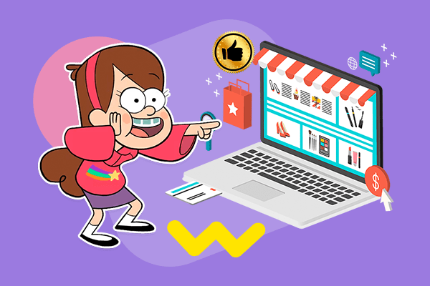Репутация интернет-магазина: как не растерять и улучшить
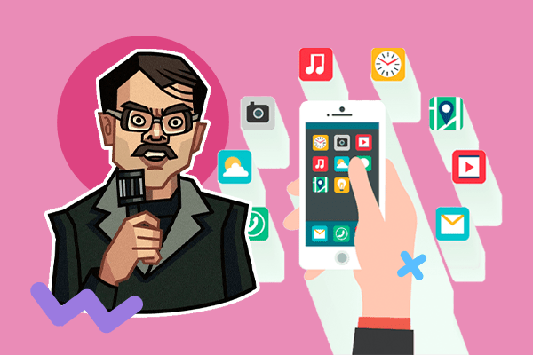Реклама в мобильных приложениях: как потратить деньги эффективно
Приветственные письма, которые превращают клик в продажу

Наши продукты

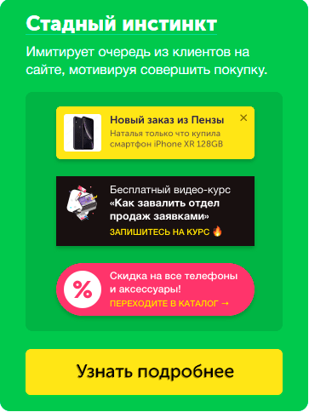
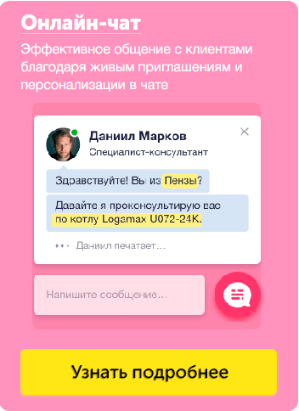
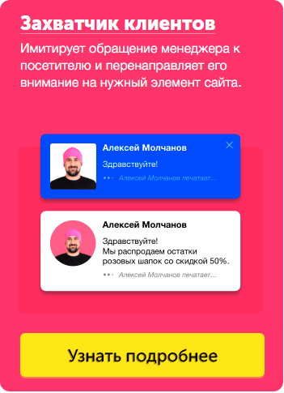
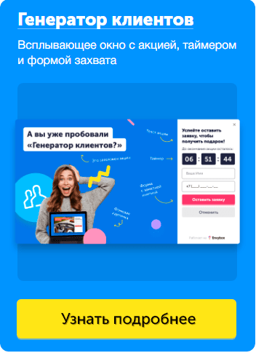
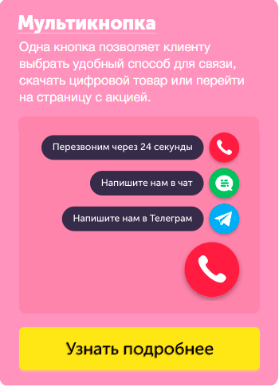
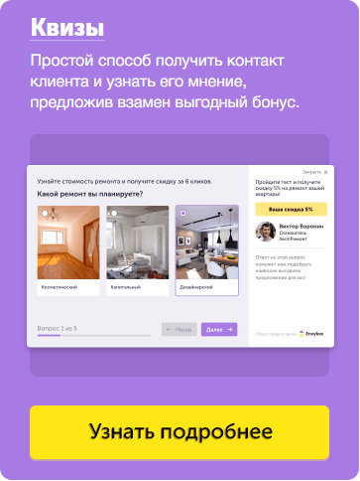
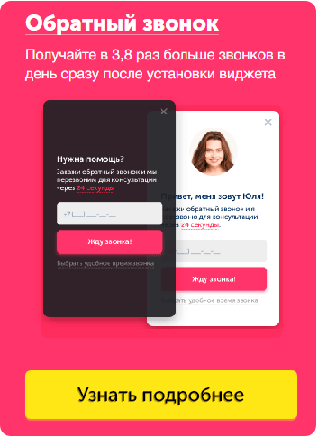

Подпишись на новые статьи
Один раз в неделю мы присылаем подборку из лучших статей, чтобы вы получили всё самое интересное в свой почтовый ящик

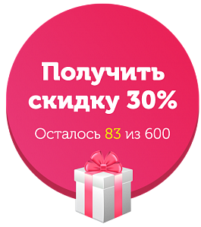

Продукты Envybox
- Обратный звонок
- Огненный онлайн чат
- Генератор клиентов
- Захватчик внимания
- CRM система
- Стадный инстинкт
- Мультикнопка
- Квизы
- Контакты
Подпишись на новые статьи

Гарантируем конфиденциальность персональных данныхКарта сайта
- vkontakte
- facebook
- youtube
- instagram
ООО «Энвибокс». ОГРН: 1175835011934
2015-2021 © Все права защищены.

